**Санкт-Петербургский национальный исследовательский университет**

******УЧЕБНЫЙ ЦЕНТР ОБЩЕЙ ФИЗИКИ ФТФ**



Группа M3202 К работе допущен Студент Елизбарашвили С.М. Работа выполнена 25.01.2022 Преподаватель Тимофеева Э.О. Отчет принят

Рабочий протокол и отчет по лабораторной работе № 4.03V

**ОПРЕДЕЛЕНИЕ РАДИУСА КРИВИЗНЫ ЛИНЗЫ ПО ИНТЕРФЕРЕНЦИОННОЙ КАРТИНЕ КОЛЕЦ НЬЮТОНА**



1. Цели и задачи.

* Изучение интерференционной картины колец Ньютона.
* Определение радиуса кривизны плоско-выпуклой линзы с помощью интерференционной картины колец Ньютона.

2. Объект исследования:

* Интерференционная картина колец Ньютона

3. Рабочие формулы и исходные данные

4. Схема установки 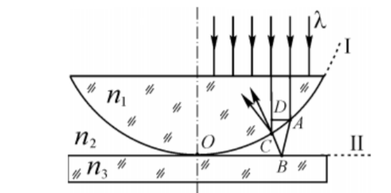

5. Результаты прямых и косвенных измерений и их обработки.

*Определение радиуса колец Ньютона*

| λ = **435нм** | n | 1,000 | 2,000 | 3,000 | 4,000 |
| --- | --- | --- | --- | --- |
| d1, мм | 0,868 | 1,290 | 1,390 | 1,760 |
| d2, мм | 0,810 | 1,220 | 1,510 | 1,760 |
| d3, мм | 0,807 | 1,220 | 1,510 | 1,750 |
| Dср | 0,828 | 1,243 | 1,470 | 1,757 |
| Rср | 0,414 | 0,622 | 0,735 | 0,878 |

| λ = **546нм** | n | 1,000 | 2,000 | 3,000 | 4,000 |
| --- | --- | --- | --- | --- |
| d1, мм | 0,974 | 1,420 | 1,770 | 2,030 |
| d2, мм | 1,030 | 1,440 | 1,750 | 2,030 |
| d3, мм | 1,030 | 1,500 | 1,710 | 2,040 |
| dср | 1,011 | 1,453 | 1,743 | 2,033 |
| rср | 0,506 | 0,727 | 0,872 | 1,017 |

| λ = **578нм** | n | 1,000 | 2,000 | 3,000 | 4,000 |
| --- | --- | --- | --- | --- |
| d1, мм | 0,936 | 1,390 | 1,730 | 2,020 |
| d2,мм | 0,936 | 1,390 | 1,730 | 2,010 |
| d3 | 0,929 | 1,390 | 1,740 | 2,000 |
| dср | 0,934 | 1,390 | 1,733 | 2,010 |
| rср | 0,467 | 0,695 | 0,867 | 1,005 |

| λ =**630нм** | n | 1,000 | 2,000 | 3,000 | 4,000 |
| --- | --- | --- | --- | --- |
| d1, мм | 0,960 | 1,460 | 1,810 | 2,120 |
| d2, мм | 0,984 | 1,440 | 1,830 | 2,120 |
| d3, мм | 0,977 | 1,480 | 1,820 | 2,120 |
| dср | 0,974 | 1,460 | 1,820 | 2,120 |
| rср | 0,487 | 0,730 | 0,910 | 1,060 |

*Определение радиуса кривизны линзы*

| λ, нм | 435,000 | 546,000 | 578,000 | 630,000 |
| --- | --- | --- | --- | --- |
| n = 1 | 0,414 | 0,506 | 0,467 | 0,487 |
| n = 2 | 0,622 | 0,727 | 0,695 | 0,730 |
| **R**, м | 0,494 | 0,499 | 0,459 | 0,470 |
| **Rср** | 0,480 | | | |

6. Графики

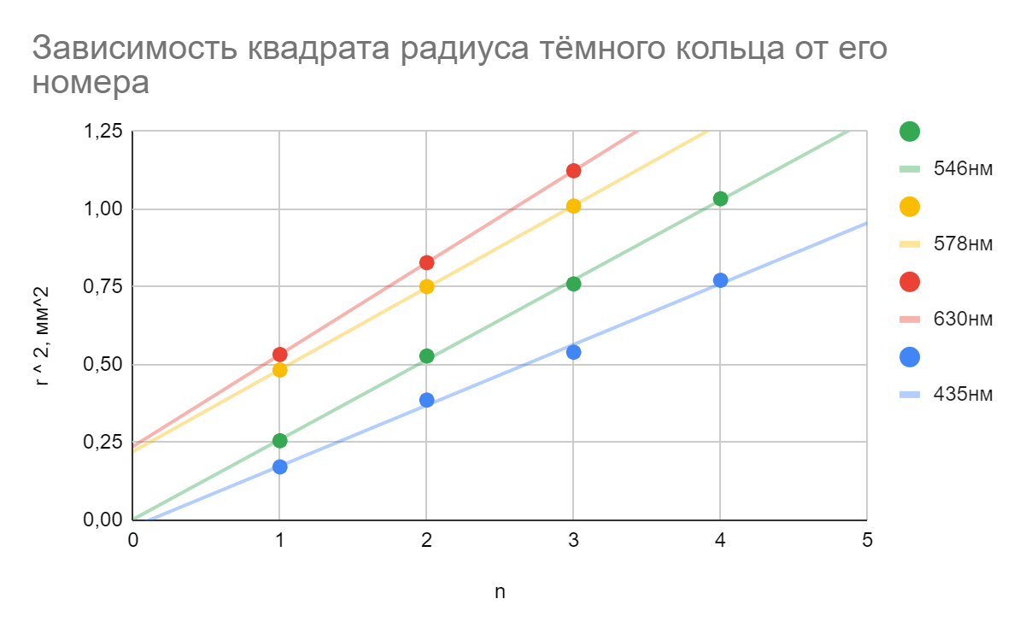

7. Выводы и анализ работы.

Мы изучили интерференционную картину колец Ньютона и с её помощью определили радиус кривизны линзы. Построили график зависимости квадрата радиуса темного кольца от его номера и получили линейную зависимость, что соответствует формуле Изображение выглядит как текст

Выявлена прямо пропорциональная зависимость радиуса кольца от длины волны и линейная зависимость коэффициента наклона прямой r2m от длины волны λ.

